Более 47 тысяч работающих родителей в Республике Татарстан получают пособие по уходу за ребенком
до полутора лет

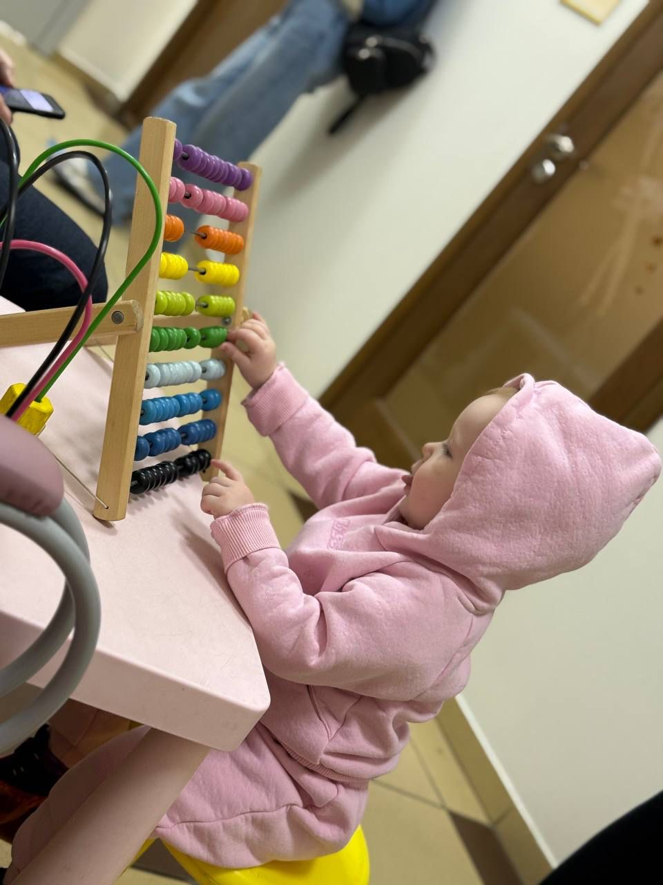
В Республике Татарстан 47 700 работающих родителей находятся в отпуске по уходу за ребенком до полутора лет, получая при этом ежемесячное пособие. Отделение Социального фонда России по Республике Татарстан направило на эти цели более 2 млрд. руб.
Оформить ежемесячное пособие могут не только родители, но и другие родственники или опекуны, которые ухаживают за ребенком. Выплата осуществляется ежемесячно после завершения отпуска по беременности и родам и продолжается до достижения ребенком полутора лет.
Размер пособия составляет 40% от среднемесячного дохода за предыдущие два года, но не ниже минимального. В Республике Татарстан в 2024 году минимальный размер выплаты составляет 9 227, 24. Максимальный при этом равен 49 123,12 руб.
«Для получения пособия родителю необходимо подать два заявления: одно – о получении пособия по уходу, второе – о предоставлении соответствующего отпуска. Отделение назначает пособие проактивно на основании данных, поступающих непосредственно от работодателя», — отметил управляющий ОСФР по Республике ТатарстанЭдуард Вафин.
Первую выплату Отделение СФР по Республике Татарстан осуществляет в течение 10 рабочих дней после получения от работодателя необходимых сведений. В дальнейшем денежные средства перечисляются ежемесячно по установленному графику (до 8 числа) в месяце, следующем за расчетным, и так до достижения ребенком полутора лет.
Напомним, с начала 2024 года вступили в силу изменения, позволяющие работающим родителям одновременно трудиться и получать пособие по уходу за ребенком до полутора лет. Право на пособие сохранится, если родитель выйдет из отпуска на работу досрочно, в том числе - на условиях неполного рабочего дня, либо будет трудиться на дому.

Если у вас остались вопросы, вы всегда можете получить консультацию по телефону Единого контакт-центра Отделения СФР по Татарстану: 8-800-1-00000-1 (пн.-чт. с 08.00 до 17.00, пт. с 08.00 до 15.45).
Также с актуальными новостями вы можете ознакомиться в социальных сетях — ВКонтакте, в Одноклассникахи Telegram.

